**前端埋点实现及原理分析**

正如在宏观介绍的博客中写到的，做用户行为分析的方式有“前端埋点”和“后端埋点”的区分，真好今天敲了一个坤哥整理的“前端埋点”的程序，理解了之后结合demo来简单讲解“前端埋点”如何做。

       前端埋点原理图：

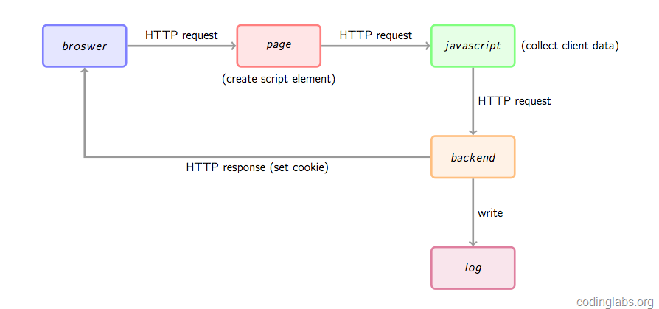

       如上所示，从broswer到page，再到javascript以及后端backend，浏览器返回正常程序运行结果，本地文件中返回最终的log，这很像是在用户程序中埋下了一段“暗代码”，无形之中“窃取”了用户的行为信息，淘宝、网易等都有这样的功能。

     （可以参考google做的Google Analysis这块产品）

       步骤：

     （一）埋点阶段

     （二）数据收集阶段

     （三）后端处理阶段

      如上，针对“前端埋点”，主要分为这么三部，对应到上面的原理图，步骤一即（create script element），步骤二即collect client data，步骤三即backend和log.

      下面，分别按照上述三步来展示代码：

      1.埋点

|  |
| --- |
| <script type="text/javascript">  var _maq = _maq || [];  _maq.push(['_setAccount', 'uuid']);  (function () {  var ma = document.createElement('script');  ma.type = 'text/javascript';  ma.async = true;  ma.src = "http://localhost:8091/data/js/ma.js";  var s = document.getElementsByTagName('script')[0];  s.parentNode.insertBefore(ma, s);  })();  </script> |

        这里是正常的jsp、html页面，在页面的下端，往往插入一小段js代码，即我们的“埋点”，如上所示，“埋点”中的全局数组，用于收集该页面中需要被回传的用户行为，比如：域名、ip、url、搜索的内容、常按的按钮名称……，（这里暂时通过‘_setAccount’来传递了一个值为‘vincent’的用户名）

        之后匿名的js函数，是埋点代码的重中之重，如上代码所示，在Dom节点添加名为‘script’的元素，设置"ma.async = true"，表示让其异步执行，并将其src属性指定为一个单独的js文件（将ma.js引入进来），最终将该element插到当前Dom树上。而这个过程最终的目的即请求并执行上述的ma.js文件。

       2.数据收集

|  |
| --- |
| (function () {    var params = {};  //Document对象数据  if (document) {  params.domain = document.domain || ''; //获取域名  params.url = document.URL || ''; //当前Url地址  params.title = document.title || '';  params.referrer = document.referrer || ''; //上一跳路径  }  //Window对象数据  if (window && window.screen) {  params.sh = window.screen.height || 0; //获取显示屏信息  params.sw = window.screen.width || 0;  params.cd = window.screen.colorDepth || 0;  }  //navigator对象数据  if (navigator) {  params.lang = navigator.language || ''; //获取所用语言种类  }  //解析_maq配置  if (_maq) {  for (var i in _maq) { //获取埋点阶段，传递过来的用户行为  switch (_maq[i][0]) {  case '_setAccount':  params.account = _maq[i][1];  break;  default:  break;  }  }  }  //拼接参数串  var args = '';  for (var i in params) {  // alert(i);  if (args != '') {  args += '&';  }  args += i + '=' + params[i]; //将所有获取到的信息进行拼接  }  //通过伪装成Image对象，请求后端脚本  var img = new Image(1, 1);  var src = 'http://localhost:8091/data/dataCollection/log.gif?args=' + encodeURIComponent(args);  alert("请求到的后端脚本为" + src);  img.src = src;  })(); |

       如上代码所示，是ma.js文件中的代码，如上我做的注释，可以将这个过程分为3步骤;

      （1）解析、获取用户各种信息，如上：1.通过dom树，获取到的url，域名，上一跳信息；2.通过windows，获取到的显视屏的分辨率、长宽（前两类通过内置的js对象获取）；3.通过_maq全局数组，获取埋点时埋下的用户行为数据。

      （2）将上步的用户信息按特定格式拼接，装到args这个参数中。

      （3）伪装成图片，请求到后端controller中，并将args作为http request参数传入，做后端分析。

       之所以使用图片请求后端controller而不是ajax直接访问，原因在于ajax不能跨域请求，ma.js和后端分析的代码可能不在相同的域内，ajax做不到，而将image对象的src属性指向后端脚本并携带参数，就轻松实现了跨域请求。

       3.后端分析

|  |
| --- |
| @Controller  @RequestMapping("/dataCollection")  public class DataCollection {  @RequestMapping(value = "log.gif")  public void analysis(String args, HttpServletResponse response) throws IOException {  System.out.println(args);    //日志收集    response.setHeader("Pragma", "No-cache");  response.setHeader("Cache-Control", "no-cache");  response.setDateHeader("Expires", 0);  response.setContentType("image/gif");  OutputStream out = response.getOutputStream();  BufferedImage image = new BufferedImage(1, 1, BufferedImage.TYPE_INT_RGB);  ImageIO.write(image, "gif", out);  out.flush();  }  } |

       如上所示， 通过解析http request中的参数，即将在前端获取到的用户信息拿到了后端，这个为了验证，将其打印到控制台，接下来就是做日志收集工作了，到此前端获取用户信息已经完成。之后，生成一副1×1的空gif图片作为响应内容并将响应头的Content-type设为image/gif，返回到前端代码中。

       如图，是在控制台我拿到的用户信息：

        至此，前端埋点的实现以及原理就ok了，包括Google Analytics也是这么个原理来做的。目前我跑的程序已经收集到了用户的行为信息，但是存在一个问题就是用户删除cookie信息，比如清楚浏览器缓存，会造成收集到的数据比实际访问的行为数据要多得多，这个问题接下来会继续深入研究。

        这个程序已经上传到我的GitHub上，感兴趣的朋友可以去下载，另外感谢网络上的关于这块的资料贡献者，能让我对行为分析有深入的认识，多谢。

<https://github.com/lanshijun/datacollection.git>